4. KULINARIČNA DELAVNICA – OBUJANJE STARIH JEDI
Danes se ne bom držala teme obujanja starih jedi. Pred nekaj dnevi sem spekla našemu prijatelju zanimivo pecivo. Osnovna barva biskvita je bila zelene barve. Ob podaritvi le tega sem mu povedala zanimivo razlago o barvi peciva. Tako, mi je prišlo na misel, da je prav, če ta recept delim z vami.
PECIVO IZ SUHIH BUČK
Potrebujemo:
4 jajca – loči rumenjake in beljake,
18 dag sladkorja,
2 -3 vanilij sladkorje,
2 dl mleka,
1 dl bučnega olja,
10 dag suhih mletih bučnih semen,
20 dag moke,
1 pecilni prašek in
ščepec soli.

Priprava:
Polovico sladkorja, vanilij sladkor, mleko in bučno olje penasto umešaj. Posebej premešaj moko, pecilni prašek, mleta bučna semena in sol. Stepi beljake in postopoma vanje umešaj sladkor. Vse skupaj zmešaj v gladko maso, katero vliješ v namaščen pekač, po možnosti v »reno«, bo bolj enakomerno zapečeno. Peci pol ure pri temperaturi od 180 do 200 stopinj Celzija.
Ta recept mi je pred veliko leti posredovala gospa Rozka Repnik in takrat smo ga posredovale velikemu številu žensk.

Vemo, da suha bučna semena in bučno olje pomagata moškim po 50. letu starosti pri dobrem delovanju prostate. Čeprav je pecivo okusno za vse, pa ga priporočam, da se ga speče v obliki torte moškim za rojstne dneve.
Pečen biskvit prerežemo po sredini in spodnji del premažemo marmelado in čez kakšno kremo, položimo nanj zgornji del biskvita in tega premažemo z raztopljeno čokolado.
Po navadi čokolado stopimo z malo masla v ognjevarni posodi, ki jo damo v večjo posodo, v kateri grejemo vodo. Dno manjše posode se ne sme dotikati vode, v tem primeru čokolada ne bo gladka, imela bo grudice, torta ne bo videti lepa. Maslo dodamo čokoladi, da se bo le ta lepši svetila.
Postopek topljenja čokolade pa lahko poenostavimo.

Naredimo Ganaš:
Potrebujemo:
200 g čokolade, temne, mlečne ali bele,
100 ml sladke smetane in
1 žlico masla

Priprava:
Maslo lahko izpustiš, ganaš bo tako malo manj kaloričen. V posodico nalomimo čokolado. Smetano segrejemo. Tik pred vetjem jo umaknemo iz ognja in jo polijemo po čokoladi. Počakamo kako minuto, da se čokolada stopi in jo nato gladko premešamo. Ganaš pustimo, da se ohladi. Pred uporabo ganaš stepemo. Če je pri stepanju krema pregosta, ji dodamo malo smetane. Ganaš si lahko pripravimo dan ali dva prej in ga shranimo v hladilniku. Ko ga potrebujemo, pa ga stepemo.

Torto lahko namažemo tudi s kremo iz sira marskarpone (marscarpone) in smetane.
Potrebujemo:
250 g sira marskarpone,
200 g sladke smetane in
40 g mletega sladkorja

Izdelava:
V posodo za stepanje damo vse sestavine in stepamo, ko imamo stepeno na polovici, pa lahko dodamo eno do dve žlici ganaša in stepamo dalje. Okus te kreme je zelo dober. Če se vam zdi, da je krema premehka, pa ji dodajte nekaj želatine. Postopek priprave želatine imate na vrečki, držite se hladnega postopka.
Sladko smetano lahko nadomestite z grškim jogurtom.
Ko torto dokončate, počakajte nekaj časa, da je zares hladna in jo dajte v hladilnik. V poletnem času je res pomembno, da je vso pecivo, kjer je smetana na hladnem, da se nam ne pokvari.
Povem naj, da je biskvit zaradi bučnega olja zelene barve. Moškim pa le to povejte, da ne bodo ob zeleni barvi le ponujeno zavrnili, češ, da špinače ne jejo.

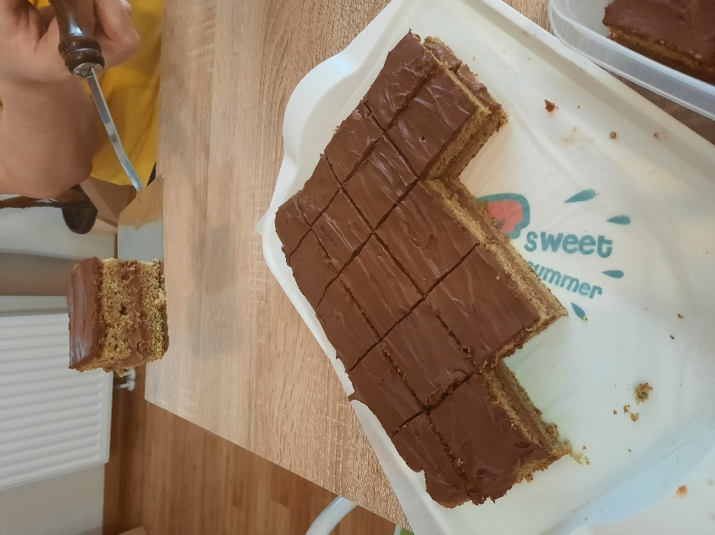

Fotoaparat peciva na sliki ni obarval tako zeleno kot je bilo na krožniku

LEONIDA ARBEITER
Črna na Koroškem: 4. 5. 2021

